纵向项目项目科研管理信息系统经费预算填写简要说明

校内网环境下登录辽宁大学社会科学研究院主页（http://skc.lnu.edu.cn/），点击后，出现界面。账号为个人工资号，初始密码为“123456”，点击登录进入辽宁大学科研管理平台。在左侧“系统导航”一栏中点击“教职工科研平台”，点击“科研情况”左侧的“”，出现“我的项目”，点击“我的项目”左侧的“”，出现“项目立项”，点击“项目立项”左侧的“”，出现“纵向项目立项”、“横向项目立项”，点击“纵向项目立项”，则右栏中上部出现项目负责人所有的纵向项目信息。以国家社科基金项目预算录入为例：
请点击“纵向项目信息”列表中国家社科基金项目名称条目中的“预算编辑”按钮，进入预算信息表。请按照在线填报并经国办、省办审核后的经费预算中的各项科目如实填写，金额单位为“元”。“额度控制编码”中从“1.资料费”到“10.外拨经费（直接、间接）”逐一填报，没有做经费的科目不要空项，请填“0”。具体操作方法如下：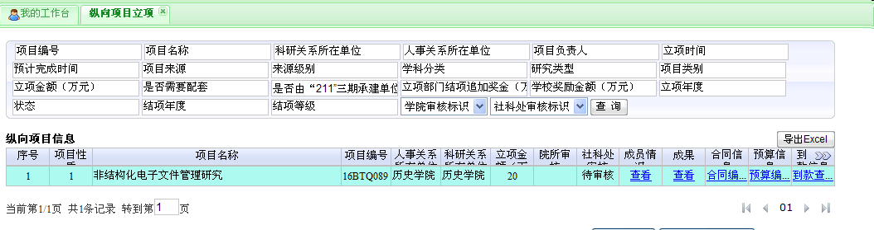
点击“预算编辑”按钮
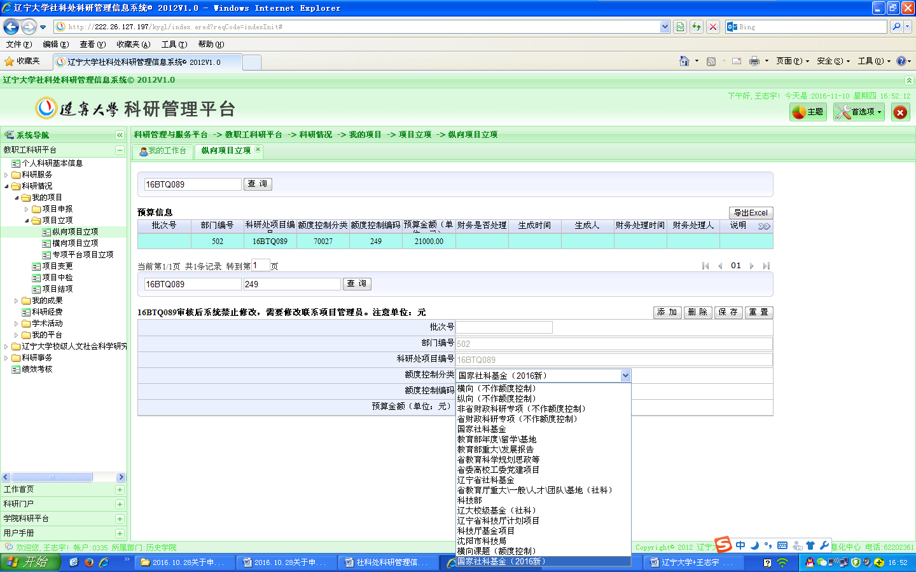
点击额度控制分类向下的箭头，选择“国家社科基金（2016新）”
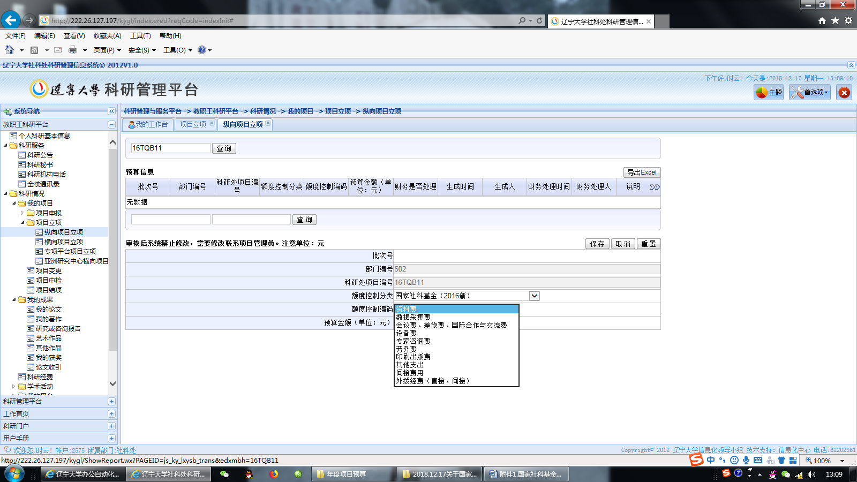
点击额度控制编码向下的箭头，选择具体开支科目
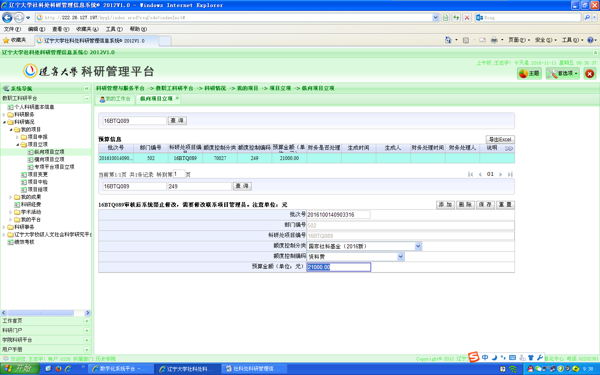
输入预算金额，单位：元
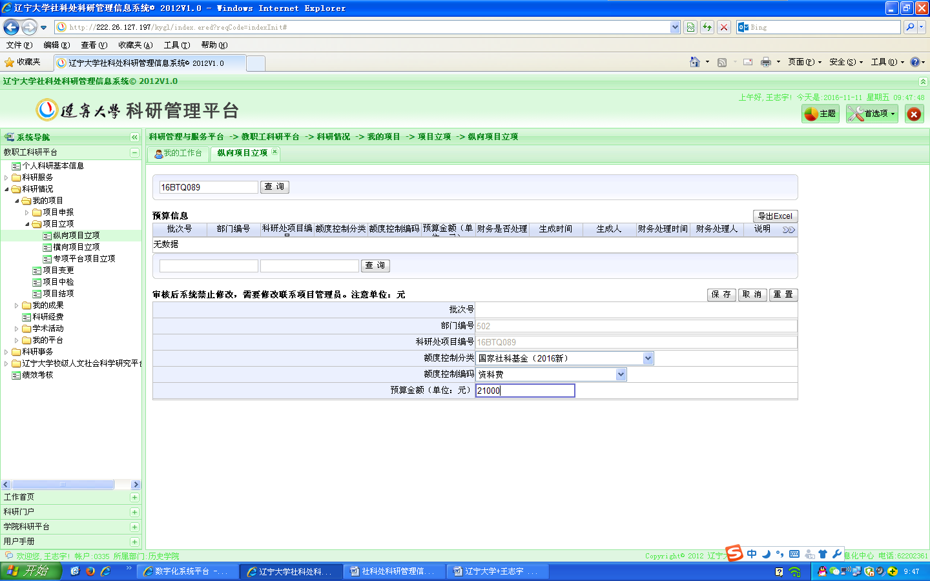
点击“保存”
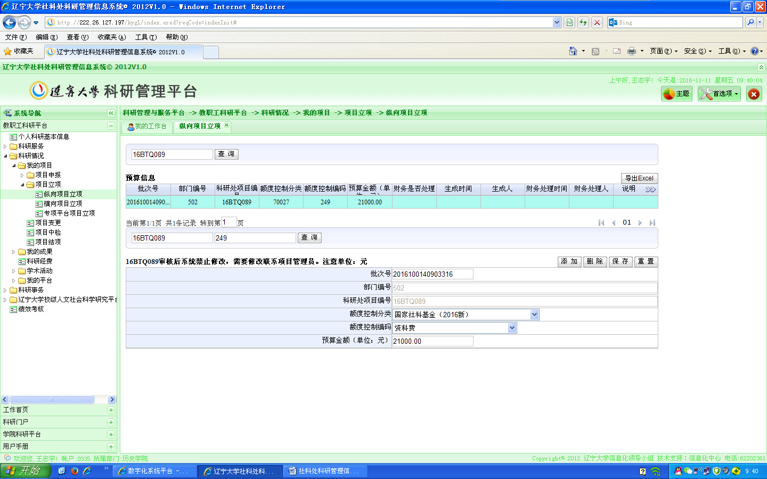
保存后此处呈现出一条录入数据信息
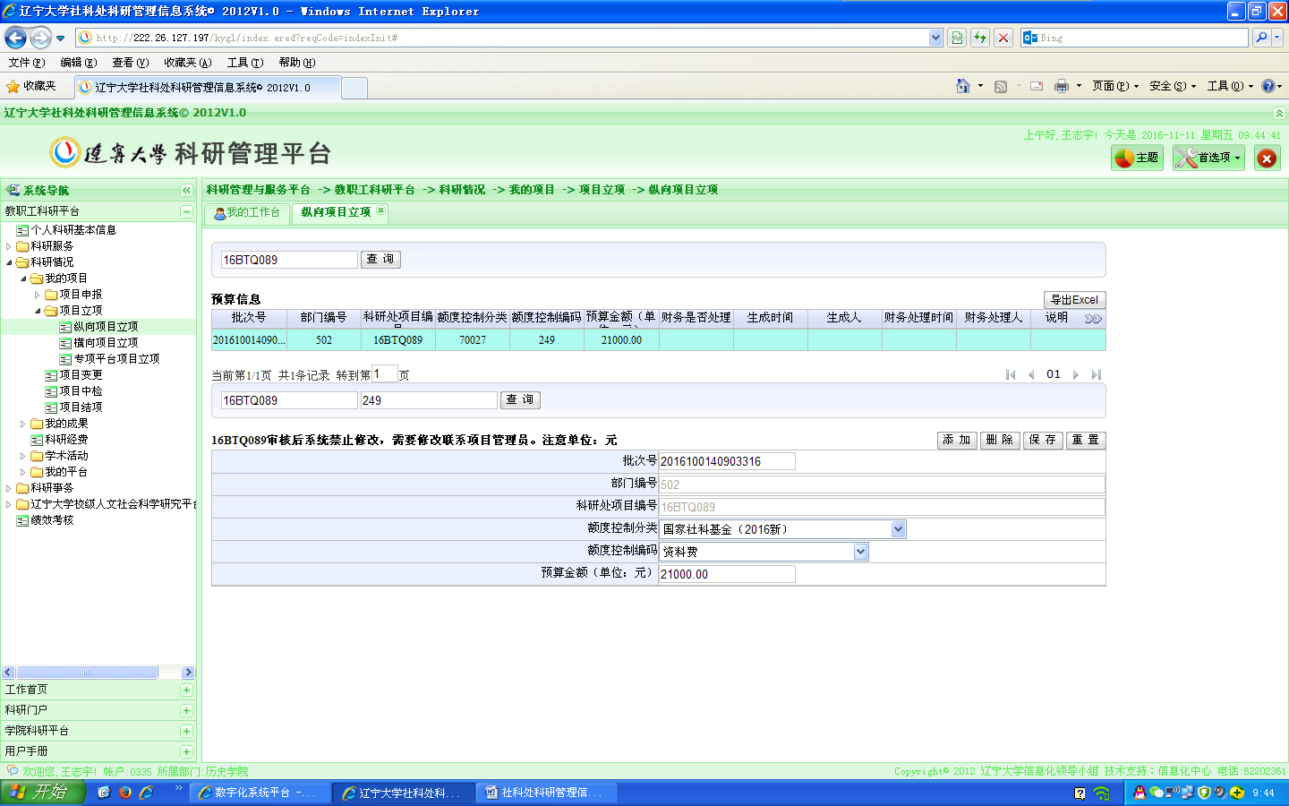
点击“添加”按钮，录入下一条开支科目
每录入一项新的经费“开支科目”，请点击“添加”并按照以上步骤重新选择“额度控制分类”和“额度控制编码”后，再次输入金额。逐项录入、保存即可。

